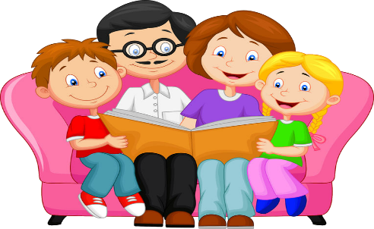
Консультация для родителей
«Семейное чтение как источник формирования интереса к книге и духовное обогащение семьи».
Семья – это особый социальный институт, вводящий ребёнка в мир культуры, в том числе и читательской. Первая встреча человека с книгой происходит в семье, благодаря устным рассказам, чтению вслух. Чтение играет важную роль в формировании и нравственном воспитании личности, обогащении человека знаниями. Благодаря чтению развиваются смысловое восприятие, внимание, память, мышление и воображение ребенка. Книга служит не только источником информации, но и пищей для души, сердца, средством общения с миром, с близкими людьми.
Книга – это воспитатель человеческих душ. Она является одним из источников информации, который дети используют для самообразования.
Учеными установлено, что ребенок, которому систематически читают детские книги, накапливает богатый словарный запас, так как малыш слышит больше слов. Читая вместе с мамой, ребенок не только узнает что-то новое, но и активно развивает воображение и память.
Дети с нетерпением ждут, когда же у мамы или папы найдется для них время. К сожалению, чтение книг детям сейчас во многом заменили мультфильмами. А ведь главным в совместном чтении является то, что это важная форма общения ребенка и родителей, которая теряется, когда ребенка оставляют одного для просмотра мультфильма.
Исходя из традиционных русских методов семейного воспитания, родители, как и педагоги, учат, прежде всего, своим собственным примером, а уж потом наставлениями.
Домашнее чтение (семейное чтение) - источник формирования интереса к книге, одно из средств духовного обогащения семьи.
В. А. Сухомлинский сказал: - «Чтение – это окошко, через которое дети видят мир и познают себя». Какое окошко будет у наших детей, зависит от каждого родителя, так как воспитание начинается в семье. Надо как можно раньше приобщить ребёнка к книге и чтению, чтобы он был успешен в учёбе, не был отстающим среди сверстников, чтобы его уважали и ценили другие.
Примерно 20 лет назад исследователи доказали, что чтение является главным фактором развития уровня мыслительных способностей и организованного сознания у человека. Для развития таких способностей, как умение читать, говорить, существуют чувствительные фазы, своеобразные «окна развития». До тех пор, пока эти «окна» открыты, названные способности могут развиваться. Например, для способности к чтению «окно» закрывается в 12-15 лет, а для речевого развития — в 9-10 лет. Так что, уважаемые родители, не упустите драгоценное время: читайте детям, читайте вместе с детьми и обязательно обсуждайте прочитанное, помогая тем самым ребенку формировать свое отношение к прочитанному и свой взгляд на мир.

Главное отличие семейных чтений состоит в том, что родители, используя книгу, начинают по-настоящему заниматься духовным развитием своего ребенка, формированием его нравственности. Создать условия для познавательной деятельности ребенка, стимулировать ее, направлять его размышления — вот главная задача родителей, которой определяется и их ведущая роль в организации семейных чтений. В процессе семейных чтений реализуется как психологическая, так и социальная функции общения. Его участники не только вступают в контакт между собой и отождествляют себя друг с другом, но и в их духовный мир входит социально значимые нравственные идеи, источником которых служат явления жизни, отраженные в произведениях литературы. Главным же действующим лицом в этом общении является ребенок. Родители должны лишь направлять его познавательную деятельность и побуждать его к размышлению.
В век новых технологий книги остаются и останутся не столько источником информации, сколько предметами жизненной важности для детей во всех аспектах, потому что они обеспечивают:
интеллектуальное и эмоциональное развитие
развитие языка
социальное и образовательное развитие
влияют на социализацию личности.
Если в доме много книг, если они являются предметом уважения и любви, и вокруг себя малыш видит читающих, а то и слышит чтение вслух, любовь к книге, интерес к печатному слову, конечно, у него возникнет, и будет расти.

